
责任编辑：刘静
电 话：86-010-58303547
传 真：86-010-58303388
编辑邮箱：yly@chinaccm.com
地址：北京市朝阳区高碑店盛世龙源12号楼（邮编：100022）

聚乙烯
2018.4.13

聚乙烯市场周报目录
一、上游动态 3
1．一周国际原油期货价格走势图 3
2．一周国际乙烯单体收盘价格汇总 3
3．国际乙烯单体价格走势图 4
二、一周国际PE市场价格及走势图 4
1．一周国际PE市场价格汇总表 4
2．国际PE市场价格走势图 5
三、一周石化企业PE出厂价格 5
1.一周PE出厂价格汇总表 5
2.聚乙烯出厂价格走势图 19
3.部分聚乙烯厂家装置动态表 19
四、一周国内PE市场评述 20
1.一周国内PE市场分析及后市预测 20

一、上游动态

1．一周国际原油期货价格走势图

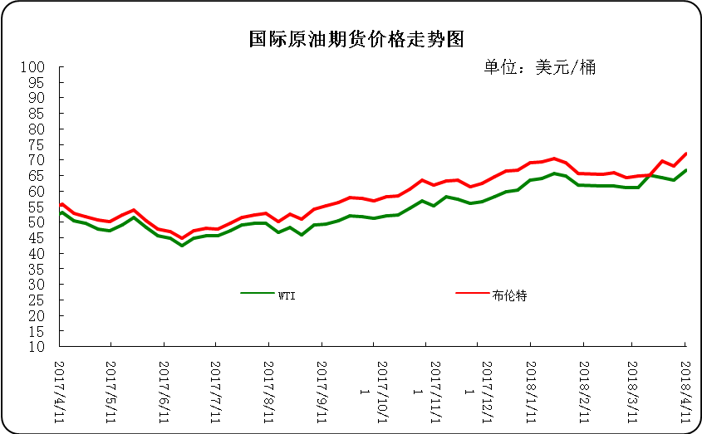

2．一周国际乙烯单体收盘价格汇总
日期/类型 | CFR 东北亚 | CFR 东南亚 | CIF西北欧 | FD西北欧 | FD美国
4月11日 | 1359-1361 | 1274-1276 | 1296-1301 | 1046-1051 | 14-14.5
4月10日 | 1344-1346 | 1259-1261 | 1290-1295 | 1045.5-1050.5 | 14-14.5
4月9日 | 1344-1346 | 1259-1261 | 1289-1294 | 1045.5-1050.5 | 13.5-14
4月6日 | 1344-1346 | 1259-1261 | 1283.5-1288.5 | 1045-1050 | 14-14.5
4月5日 | 1359-1361 | 1274-1276 | 1277.5-1282.5 | 1044.5-1049.5 | 15-15.25
备注 | 美元/吨 |  |  | 欧元/吨 | 美分/磅

3．国际乙烯单体价格走势图
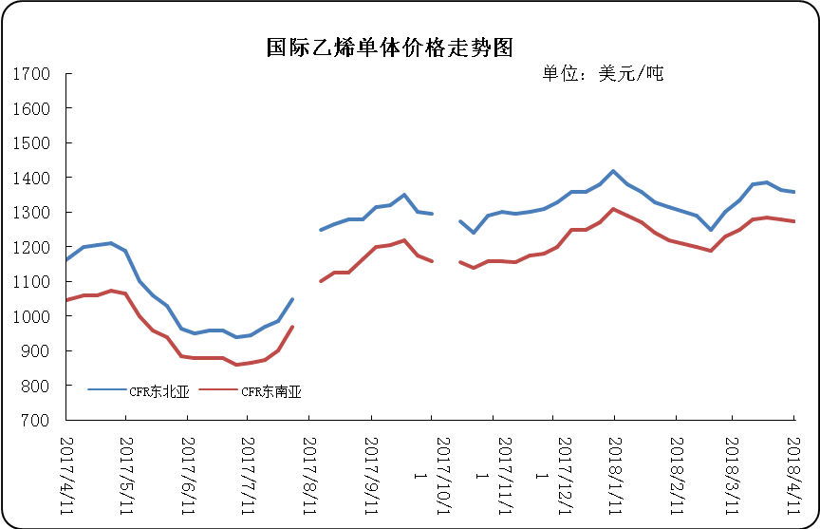

二、一周国际PE市场价格及走势图

1．一周国际PE市场价格汇总表

日期 | 品种 | FOB西北欧 | FD西北欧合同价 | FAS休斯顿 | CFR远东 | CFR东南亚
4月11日 | LDPE | 1323-1327 | 1781-1785 | 1312-1334 | 1219-1221 | 1239-1241
4月11日 | LLDPE | - | 1707-1711 | 1202-1224 | 1179-1181 | 1199-1201
4月11日 | HDPE拉丝 | - | - | - | 1359-1361 | 1379-1381
4月11日 | HDPE注塑 | 1286-1290 | 1670-1674 | 1279-1301 | 1179-1181 | 1249-1251
4月11日 | HDPE吹塑 | 1286-1290 | 1670-1674 | 1279-1301 | 1354-1356 | 1374-1376
4月11日 | HDPE膜料 | 1286-1290 | 1694-1698 | 1411-1433 | 1339-1341 | 1359-1361
备注 | 单位 | 美元/吨 | LDPE/LLDPE为美元/吨，HDPE为欧元/吨 | 美元/吨 | 美元/吨 | 美元/吨

2．国际PE市场价格走势图
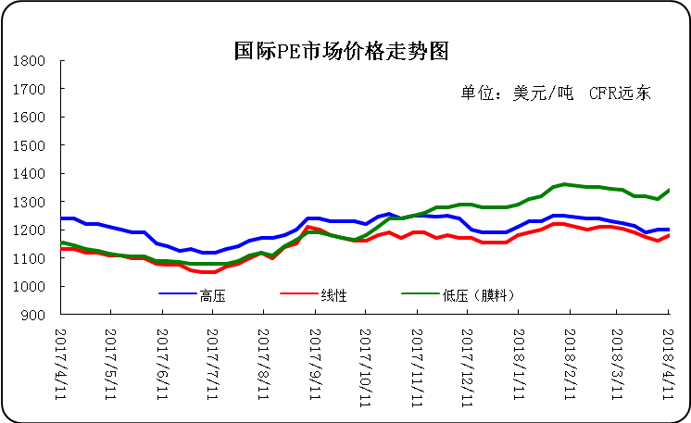

三、一周石化企业PE出厂价格

1.一周PE出厂价格汇总表
（单位：元/吨）
公司 | 生产厂家 | 类型 | 牌号 | 用途 | 涨跌 | 2018/4/12 | 2018/4/5 | 备注
中油东北 | 吉化 | HDPE | 7260 | 注塑 | 200 | 10650 | 10450 | 定价
中油东北 | 吉化 | HDPE | 9455F | 膜料 | - | - | - | 定价
中油东北 | 吉化 | HDPE | GC100S | 管材 | - | 11600 | 11600 | 定价
中油东北 | 吉化 | LLDPE | 7042 | 膜料 | 300 | 9800 | 9500 | 定价
中油东北 | 吉化 | LLDPE | 7042粉料 | 膜料 | 300 | 9800 | 9500 | 定价
中油东北 | 吉化 | LLDPE | 7047 | 棚料 | - | - | - | 定价
中油东北 | 吉化 | LLDPE | 7047粉料 | 棚料 | - | - | - | 无货
中油东北 | 大庆 | HDPE | 2200J | 注塑 | - | 9700 | 9700 | 定价
中油东北 | 大庆 | HDPE | 5000S | 拉丝 | 300 | 11100 | 10800 | 定价
中油东北 | 大庆 | HDPE | 5300B | 中空 | 200 | 10700 | 10500 | 定价
中油东北 | 大庆 | HDPE | 5300E | 电缆料 | - | - | - | 无货
中油东北 | 大庆 | LDPE | 18D | 棚膜 | 200 | 10100 | 9900 | 定价
中油东北 | 大庆 | LDPE | 18D0 | 无润滑剂 | 200 | 10100 | 9900 | 定价
中油东北 | 大庆 | LDPE | 18G | 涂层料 | 300 | 10000 | 9700 | 定价
中油东北 | 大庆 | LDPE | 2426F | 膜料 | 200 | 9850 | 9650 | 定价
中油东北 | 大庆 | LDPE | 2426H | 棚膜 | 200 | 9850 | 9650 | 定价
中油东北 | 大庆 | LDPE | 2426K | 膜料 | - | 9850 | 9850 | 定价
中油东北 | 大庆 | LLDPE | 7042 | 膜料 | 200 | 9700 | 9500 | 定价
中油东北 | 大庆 | LLDPE | 7042粉料 | 膜料 | 200 | 9700 | 9500 | 定价
中油东北 | 大庆 | LLDPE | 7047 | 膜料 | 200 | 9800 | 9600 | 定价
中油东北 | 大庆 | LLDPE | 7047粉料 | 膜料 | - | - | - | 无货
中油东北 | 抚顺石化 | HDPE | 2911 | 高熔注塑 | 200 | 11050 | 10850 | 定价
中油华东 | 兰化 | HDPE | 5000S | 拉丝 | 350 | 11150 | 10800 | 定价
中油华东 | 兰化 | HDPE | 60550 | 注塑 | - | - | - | 无货
中油华东 | 兰化 | HDPE | 8008 | 注塑 | - | - | - | 定价
中油华东 | 兰化 | LDPE | 2420H | 膜料 | - | - | - | 定价
中油华东 | 兰化 | LDPE | 2426H | 膜料 | 450 | 10000 | 9550 | 定价
中油华东 | 兰化 | LDPE | 2426K | 膜料 | 550 | 9900 | 9350 | 定价
中油华东 | 兰化 | LLDPE | 7042 | 膜料 | 300 | 9700 | 9400 | 定价
中油华东 | 兰化 | LLDPE | 7042N | 膜料 | 300 | 9700 | 9400 | 定价
中油华东 | 吉化 | HDPE | 9455F | 膜料 | 350 | 11000 | 10650 | 定价
中油华东 | 吉化 | HDPE | GC100S | 管材 | - | 11400 | 11400 | 定价
中油华东 | 吉化 | LLDPE | 7042 | 膜料 | 400 | 9800 | 9400 | 定价
中油华东 | 大庆 | HDPE | 1600J | 注塑 | - | - | - | 无货
中油华东 | 大庆 | HDPE | 2200J | 注塑 | - | - | - | 定价
中油华东 | 大庆 | HDPE | 5000B | 中空 | - | - | - | 无货
中油华东 | 大庆 | HDPE | 5000S | 拉丝 | 350 | 11250 | 10900 | 定价
中油华东 | 大庆 | HDPE | 5300B | 中空 | -100 | 10350 | 10450 | 定价
中油华东 | 大庆 | LDPE | 1810D | 棚膜 | 400 | 10050 | 9650 | 定价
中油华东 | 大庆 | LDPE | 18D0 | 无润滑剂 | 400 | 10250 | 9850 | 定价
中油华东 | 大庆 | LDPE | 2426F | 膜料 | 450 | 9800 | 9350 | 定价
中油华东 | 大庆 | LDPE | 2426H | 膜料 | 450 | 10000 | 9550 | 定价
中油华东 | 大庆 | LDPE | F-18D | 棚膜 | 400 | 10250 | 9850 | 定价
中油华东 | 大庆 | LLDPE | 7042 | 膜料 | 300 | 9700 | 9400 | 定价
中油华东 | 抚顺石化 | HDPE | 2911 | 高熔注塑 | 200 | 10900 | 10700 | 定价
中油华东 | 独山子 | HDPE | 4801 | 管材 | 50 | 10650 | 10600 | 定价
中油华东 | 独山子 | HDPE | 5420 | 大中空 | 300 | 11200 | 10900 | 定价
中油华东 | 独山子 | LLDPE | 7042 | 膜料 | 300 | 9700 | 9400 | 定价
中油华北 | 兰化 | HDPE | 5000S | 拉丝 | 300 | 10950 | 10650 | 无货
中油华北 | 兰化 | HDPE | 60550 | 注塑 | - | - | - | 无货
中油华北 | 兰化 | LDPE | 1810D | 重包膜 | 100 | 9950 | 9850 | 挂牌
中油华北 | 兰化 | LDPE | 2426H | 棚膜 | 100 | 9800 | 9700 | 挂牌
中油华北 | 兰化 | LLDPE | 7042 | 膜料 | 200 | 9700 | 9500 | 挂牌
中油华北 | 兰化 | LLDPE | 7042N | 膜料 | 100 | 9600 | 9500 | 挂牌
中油华北 | 吉化 | HDPE | 9455F | 膜料 | 400 | 10800 | 10400 | 挂牌
中油华北 | 吉化 | HDPE | GC100S | 管材 | - | 11400 | 11400 | 挂牌
中油华北 | 吉化 | LLDPE | 7042 | 膜料 | 200 | 9700 | 9500 | 挂牌
中油华北 | 大庆 | HDPE | 2200J | 注塑 | 400 | 10500 | 10100 | 挂牌
中油华北 | 大庆 | HDPE | 5000S | 拉丝 | 300 | 11100 | 10800 | 挂牌
中油华北 | 大庆 | HDPE | 5300B | 中空 | 350 | 10600 | 10250 | 挂牌
中油华北 | 大庆 | HDPE | 5300E | 电缆料 | - | - | - | 无货
中油华北 | 大庆 | LDPE | 2420F | 棚膜 | - | - | - | 无货
中油华北 | 大庆 | LDPE | 2426F | 棚膜 | 100 | 9950 | 9850 | 挂牌
中油华北 | 大庆 | LDPE | 2426H | 棚膜 | 100 | 9800 | 9700 | 挂牌
中油华北 | 大庆 | LDPE | 2426K | 棚膜 | 100 | 9800 | 9700 | 挂牌
中油华北 | 大庆 | LDPE | F-18D | 棚膜 | 100 | 10150 | 10050 | 挂牌
中油华北 | 大庆 | LDPE | F-18D0 | 无润滑剂 | 100 | 10150 | 10050 | 挂牌
中油华北 | 大庆 | LLDPE | 7042 | 膜料 | 100 | 9600 | 9500 | 挂牌
中油华北 | 抚顺石化 | HDPE | 2911 | 注塑 | 100 | 10800 | 10700 | 挂牌
中油华北 | 独山子 | HDPE | 4801 | 管材 | - | - | - | 挂牌
中油华北 | 独山子 | HDPE | 5420 | 大中空 | - | 11100 | 11100 | 挂牌
中油华北 | 独山子 | HDPE | 8008 | 注塑 | 400 | 10800 | 10400 | 挂牌
中油华南 | 兰化 | HDPE | 5000S | 拉丝 | 200 | 11100 | 10900 | 挂牌
中油华南 | 兰化 | HDPE | 60550 | 注塑 | - | - | - | 无货
中油华南 | 兰化 | LDPE | 2420H | 膜料 | - | 10000 | 10000 | 无货
中油华南 | 兰化 | LDPE | 2426K | 膜料 | - | 9550 | 9550 | 挂牌
中油华南 | 兰化 | LLDPE | 7042 | 膜料 | 250 | 9350 | 9100 | 挂牌
中油华南 | 吉化 | HDPE | 7260 | 注塑 | - | 9500 | 9500 | 无货
中油华南 | 吉化 | HDPE | 9455F | 膜料 | - | - | - | 无货
中油华南 | 吉化 | HDPE | GC100S | 管材 | -200 | 11300 | 11500 | 挂牌
中油华南 | 吉化 | LLDPE | 7042 | 膜料 | 100 | 9450 | 9350 | 挂牌
中油华南 | 大庆 | HDPE | 2200J | 注塑 | - | - | - | 无货
中油华南 | 大庆 | HDPE | 5000S | 拉丝 | 200 | 11100 | 10900 | 挂牌
中油华南 | 大庆 | HDPE | 5300B | 中空 | - | - | - | 无货
中油华南 | 大庆 | LDPE | 1810D | 重包膜 | - | 9650 | 9650 | 挂牌
中油华南 | 大庆 | LDPE | 18D0 | 棚膜 | 100 | 10100 | 10000 | 挂牌
中油华南 | 大庆 | LDPE | 18G | 棚膜 | - | - | - | 无货
中油华南 | 大庆 | LDPE | 2426H | 膜料 | - | 9650 | 9650 | 挂牌
中油华南 | 大庆 | LDPE | F-18D | 棚膜 | 100 | 10100 | 10000 | 挂牌
中油华南 | 大庆 | LLDPE | 7042 | 膜料 | 250 | 9450 | 9200 | 挂牌
中油华南 | 抚顺石化 | HDPE | 2911 | 注塑 | - | 10800 | 10800 | 挂牌
中油华南 | 独山子 | HDPE | 4801 | 管材 | - | 9600 | 9600 | 挂牌
中油华南 | 独山子 | HDPE | 8008 | 注塑 | - | - | - | 挂牌
中油华南 | 独山子 | LLDPE | 7042 | 膜料 | 250 | 9350 | 9100 | 挂牌
中油西北 | 兰化 | HDPE | 5000S | 拉丝 | 350 | 10950 | 10600 | 兰州库挂牌
中油西北 | 兰化 | HDPE | 5410 | 拉丝 | - | - | - | 无货
中油西北 | 兰化 | HDPE | 60550 | 注塑 | - | - | - | 无货
中油西北 | 兰化 | LDPE | 1810D | 重包膜 | 150 | 9800 | 9650 | 兰州库挂牌
中油西北 | 兰化 | LDPE | 2240H | 膜料 | - | - | - | 无货
中油西北 | 兰化 | LDPE | 2420H | 膜料 | 150 | 9750 | 9600 | 无货
中油西北 | 兰化 | LDPE | 2426H | 膜料 | 200 | 9750 | 9550 | 兰州库挂牌
中油西北 | 兰化 | LLDPE | 7042 | 膜料 | 200 | 9700 | 9500 | 兰州库挂牌
中油西北 | 独山子 | HDPE | 4801 | 管材 | - | - | - | 兰州库挂牌
中油西北 | 独山子 | HDPE | 5420 | 中空 | 300 | 11350 | 11050 | 兰州库挂牌
中油西北 | 独山子 | HDPE | 5502 | 小中空 | 250 | 10850 | 10600 | 兰州库挂牌
中油西北 | 独山子 | HDPE | 8008 | 注塑 | 600 | 10900 | 10300 | 兰州库挂牌
中油西北 | 独山子 | HDPE | T60-800 | 注塑 | - | - | - | 无货
中油西北 | 独山子 | LLDPE | 0209AA | 膜料 | - | - | - | 兰州库挂牌
中油西南 | 兰化 | HDPE | 5000S | 拉丝 | 250 | 11150 | 10900 | 挂牌
中油西南 | 兰化 | HDPE | 60550 | 注塑 | - | - | - | 无货
中油西南 | 兰化 | HDPE | 8008 | 注塑 | 600 | 11000 | 10400 | 挂牌
中油西南 | 兰化 | LDPE | 1810D | 膜料 | 350 | 9950 | 9600 | 挂牌
中油西南 | 兰化 | LDPE | 2210 | 膜料 | - | - | - | 无货
中油西南 | 兰化 | LDPE | 2420H | 膜料 | - | 10150 | 10150 | 无货
中油西南 | 兰化 | LDPE | 2426F | 膜料 | 300 | 9700 | 9400 | 挂牌
中油西南 | 兰化 | LDPE | 2426H | 棚膜 | 350 | 9750 | 9400 | 挂牌
中油西南 | 兰化 | LDPE | 2426K | 棚膜 | - | 10000 | 10000 | 挂牌
中油西南 | 兰化 | LLDPE | 7042 | 膜料 | 200 | 9550 | 9350 | 挂牌
中油西南 | 兰化 | LLDPE | 7042N | 膜料 | 250 | 9600 | 9350 | 挂牌
中油西南 | 吉化 | HDPE | 9455F | 膜料 | 350 | 11000 | 10650 | 挂牌
中油西南 | 吉化 | HDPE | GC100S | 管材 | - | 11600 | 11600 | 挂牌
中油西南 | 大庆 | HDPE | 1600J | 注塑 | - | - | - | 无货
中油西南 | 大庆 | HDPE | 2200J | 注塑 | - | - | - | 无货
中油西南 | 大庆 | HDPE | 5000B | 中空 | - | - | - | 无货
中油西南 | 大庆 | HDPE | 5000S | 拉丝 | 250 | 11200 | 10950 | 挂牌
中油西南 | 大庆 | HDPE | 5300B | 中空 | - | - | - | 无货挂牌
中油西南 | 大庆 | HDPE | 5300E | 电缆料 | - | - | - | 无货
中油西南 | 大庆 | LDPE | 2426F | 膜料 | - | - | - | 无货
中油西南 | 大庆 | LDPE | 2426H | 棚膜 | - | 10200 | 10200 | 挂牌
中油西南 | 大庆 | LDPE | 2426K | 棚膜 | 300 | 9700 | 9400 | 挂牌
中油西南 | 大庆 | LDPE | F-18D | 棚膜 | 300 | 10050 | 9750 | 挂牌
中油西南 | 大庆 | LDPE | F-18D0 | 无润滑剂 | 300 | 10050 | 9750 | 挂牌
中油西南 | 大庆 | LDPE | F-18G | 涂层料 | - | - | - | 无货
中油西南 | 抚顺石化 | HDPE | 2911 | 注塑 | 200 | 11100 | 10900 | 挂牌
中油西南 | 独山子 | HDPE | 4801 | 管材 | - | 10900 | 10900 | 挂牌
中油西南 | 独山子 | HDPE | 5420 | 中空 | - | 11300 | 11300 | 挂牌
中油西南 | 辽化 | HDPE | L0555P | 专用料 | - | 10900 | 10900 | 无货
中石化华东 | 上海石化 | HDPE | MH602 | 膜料 | 300 | 11000 | 10700 | 定价
中石化华东 | 上海石化 | HDPE | YGH041 | 管材 | 100 | 11400 | 11300 | 定价
中石化华东 | 上海石化 | HDPE | YGH041T | 管材 | - | 13200 | 13200 | 定价
中石化华东 | 上海石化 | LDPE | DJ200A | 电缆料 | 300 | 10200 | 9900 | 定价
中石化华东 | 上海石化 | LDPE | DJ210 | 电缆料 | 300 | 10200 | 9900 | 定价
中石化华东 | 上海石化 | LDPE | N150 | 农膜 | 300 | 10200 | 9900 | 定价
中石化华东 | 上海石化 | LDPE | N210 | 农膜 | 300 | 10200 | 9900 | 无货
中石化华东 | 上海石化 | LDPE | Q210 | 轻膜 | 300 | 10200 | 9900 | 定价
中石化华东 | 上海石化 | LDPE | Q281 | 高透轻膜 | 600 | 10950 | 10350 | 定价
中石化华东 | 上海石化 | LDPE | Q400 | 轻膜 | - | - | - | 无货
中石化华东 | 扬子石化 | HDPE | 4803T | 管材 | 100 | 11050 | 10950 | 定价
中石化华东 | 扬子石化 | HDPE | 4902T | 管材 | 100 | 11250 | 11150 | 定价
中石化华东 | 扬子石化 | HDPE | 5000S | 拉丝 | 450 | 11400 | 10950 | 定价
中石化华东 | 扬子石化 | HDPE | 5301B | 中空 | -100 | 10700 | 10800 | 定价
中石化华东 | 扬子石化 | HDPE | 5306J | 注塑 | - | 10200 | 10200 | 定价
中石化华东 | 扬子石化 | LLDPE | 1801 | 膜料 | 200 | 9700 | 9500 | 定价
中石化华东 | 扬子石化 | LLDPE | 1802 | 加开口剂 | 200 | 9750 | 9550 | 定价
中石化华东 | 扬子石化 | LLDPE | 7042 | 膜料 | 200 | 9700 | 9500 | 定价
中石化华东 | 燕山石化 | LDPE | 1C7A | 涂覆 | 250 | 11100 | 10850 | 定价
中石化华东 | 燕山石化 | LDPE | LD100AC | 膜料 | 250 | 10250 | 10000 | 定价
中石化华东 | 茂名石化 | LDPE | 2426H | 膜料 | 250 | 10000 | 9750 | 定价
中石化华东 | 镇海炼化 | LLDPE | 7042 | 膜料 | 200 | 9700 | 9500 | 定价
中石化华东 | 镇海炼化 | LLDPE | 8320 | 注塑 | 100 | 9700 | 9600 | 定价
中石化华东 | 齐鲁石化 | LDPE | 2102TN26 | 膜料 | 250 | 9850 | 9600 | 定价
中石化华中 | 中原乙烯 | LLDPE | 7050 | 膜料 | 200 | 9550 | 9350 | 定价
中石化华中 | 中原乙烯 | LLDPE | 9050 | 膜料 | - | - | - | 无货
中石化华中 | 中原乙烯 | LLDPE | 9050K | 膜料 | - | - | - | 定价
中石化华中 | 中原乙烯 | LLDPE | 9088 | 膜料 | - | - | - | 定价
中石化华中 | 中沙天津 | HDPE | 1325 | 拉丝 | - | - | - | 无货
中石化华中 | 中沙天津 | HDPE | PN049-030-122 | 管材料 | -100 | 11250 | 11350 | 定价
中石化华中 | 中沙天津 | HDPE | T50-2000 | 高熔注塑 | - | 10700 | 10700 | 定价
中石化华中 | 中沙天津 | HDPE | T60-800 | 注塑 | - | - | - | 无货
中石化华中 | 扬子石化 | HDPE | 5000S | 拉丝 | - | - | - | 定价
中石化华中 | 燕山石化 | HDPE | 5200B | 中空 | -800 | 10900 | 11700 | 定价
中石化华中 | 燕山石化 | LDPE | 1C7A | 涂覆 | - | - | - | 定价
中石化华中 | 燕山石化 | LDPE | LD100AC | 膜料 | - | - | - | 定价
中石化华中 | 燕山石化 | LDPE | LD150 | 重包膜 | - | - | - | 无货
中石化华中 | 燕山石化 | LDPE | LD163 | 重包膜 | - | - | - | 无货
中石化华中 | 福建联合 | HDPE | 2480 | 管材 | - | - | - | 无货
中石化华中 | 福建联合 | HDPE | 6093 | 膜料 | - | - | - | 无货
中石化华中 | 福建联合 | HDPE | 6097 | 膜料 | - | - | - | 无货
中石化华中 | 福建联合 | LLDPE | 7042 | 膜料 | - | - | - | 定价（中原乙烯）
中石化华中 | 茂名石化 | HDPE | 5502LW | 中空 | - | - | - | 无货
中石化华中 | 茂名石化 | HDPE | TR144 | 膜料 | - | 11850 | 11850 | 定价
中石化华中 | 茂名石化 | HDPE | TR480 | 管材 | - | - | - | 定价
中石化华中 | 茂名石化 | LDPE | 2426H | 膜料 | 400 | 10050 | 9650 | 定价
中石化华中 | 茂名石化 | LDPE | 2426K | 膜料 | 500 | 10200 | 9700 | 定价
中石化华中 | 茂名石化 | LDPE | 2436H | 膜料 | - | - | - | 无货
中石化华中 | 茂名石化 | LDPE | 951-050 | 膜料 | 250 | 9900 | 9650 | 951-000
中石化华中 | 茂名石化 | LLDPE | 7042 | 膜料 | - | - | - | 无货
中石化华中 | 齐鲁石化 | LDPE | 2100TN00 | 重包 | 450 | 10200 | 9750 | 定价
中石化华中 | 齐鲁石化 | LDPE | 2102TN00 | 膜料 | - | - | - | 定价
中石化华中 | 齐鲁石化 | LDPE | 2102TN26 | 膜料 | 350 | 9850 | 9500 | 定价
中石化华北 | 中原乙烯 | LLDPE | 7050 | 膜料 | - | - | - | 定价
中石化华北 | 中原乙烯 | LLDPE | 9050K | 膜料 | - | - | - | 定价
中石化华北 | 中原乙烯 | LLDPE | 9088 | 膜料 | - | - | - | 定价
中石化华北 | 中沙石化 | HDPE | 1325 | 拉丝 | - | - | - | 无货
中石化华北 | 中沙石化 | HDPE | 5411EA | 中空 | - | - | - | 无货
中石化华北 | 中沙石化 | HDPE | 5502XA | 中空 | 350 | 10800 | 10450 | 定价
中石化华北 | 中沙石化 | HDPE | K44-08-122 | 管材料 | - | 10900 | 10900 | 定价
中石化华北 | 中沙石化 | HDPE | PN049-030-122 | 管材料 | - | 11300 | 11300 | 定价
中石化华北 | 中沙石化 | HDPE | T50-2000 | 高熔注塑 | - | 10700 | 10700 | 定价
中石化华北 | 中沙石化 | HDPE | T60-800 | 注塑 | - | 10700 | 10700 | 定价
中石化华北 | 天津联合 | LLDPE | 1820粉 | 粉料 | 150 | 9250 | 9100 | 定价
中石化华北 | 天津联合 | LLDPE | 1875粉 | 粉料 | 150 | 9250 | 9100 | 定价
中石化华北 | 天津联合 | LLDPE | 9020 | 膜料 | 150 | 9450 | 9300 | 定价
中石化华北 | 天津联合 | LLDPE | 9085 | 棚膜 | 150 | 9500 | 9350 | 定价
中石化华北 | 燕山石化 | HDPE | 1600J | 注塑 | - | - | - | 定价
中石化华北 | 燕山石化 | HDPE | 2300XM | 管材 | - | 10900 | 10900 | 定价
中石化华北 | 燕山石化 | HDPE | 3000J | 瓶盖料 | - | - | - | 无货
中石化华北 | 燕山石化 | HDPE | 3000JE | 瓶盖料 | 300 | 11200 | 10900 | 定价
中石化华北 | 燕山石化 | HDPE | 5000S | 拉丝 | 300 | 11100 | 10800 | 定价
中石化华北 | 燕山石化 | HDPE | 5200B | 中空 | 250 | 10700 | 10450 | 定价
中石化华北 | 燕山石化 | HDPE | 6100M | 管材 | - | 10900 | 10900 | 定价
中石化华北 | 燕山石化 | HDPE | 7600M | 管材 | - | 11300 | 11300 | 定价
中石化华北 | 燕山石化 | LDPE | 1C7A | 涂覆 | 250 | 10800 | 10550 | 定价
中石化华北 | 燕山石化 | LDPE | 1C7A-1 | 涂覆 | 250 | 10900 | 10650 | 定价
中石化华北 | 燕山石化 | LDPE | 1F7B | 膜料 | - | - | - | 无货
中石化华北 | 燕山石化 | LDPE | 1I2A-1 | 注塑 | 250 | 10850 | 10600 | 定价
中石化华北 | 燕山石化 | LDPE | 1I50A | 花料 | - | - | - | 无货
中石化华北 | 燕山石化 | LDPE | LD100AC | 膜料 | 250 | 10100 | 9850 | 定价
中石化华北 | 燕山石化 | LDPE | LD100BW | 电缆料 | 250 | 10300 | 10050 | 定价
中石化华北 | 燕山石化 | LDPE | LD150 | 重包膜 | - | - | - | 无货
中石化华北 | 燕山石化 | LDPE | LD160AS | 流延膜 | - | - | - | 无货
中石化华北 | 燕山石化 | LDPE | LD160BW | 膜料 | 250 | 10250 | 10000 | 定价
中石化华北 | 燕山石化 | LDPE | LD163 | 重包膜 | 250 | 10200 | 9950 | 定价
中石化华北 | 燕山石化 | LDPE | LD200BW | 电缆料 | - | - | - | 无货
中石化华北 | 燕山石化 | LDPE | LD400 | 膜料 | - | - | - | 无货
中石化华北 | 燕山石化 | LDPE | LD450 | 膜料 | 250 | 10400 | 10150 | 定价
中石化华北 | 燕山石化 | LDPE | LD605 | 透明料 | 250 | 10050 | 9800 | 定价
中石化华北 | 燕山石化 | LDPE | LD607 | 膜料 | 250 | 10150 | 9900 | 定价
中石化华北 | 齐鲁石化 | HDPE | 1158 | 中空 | - | 11000 | 11000 | 定价
中石化华北 | 齐鲁石化 | HDPE | 2480 | 管材 | - | 10900 | 10900 | 定价
中石化华北 | 齐鲁石化 | HDPE | 2480H | 管材 | - | - | - | 无货
中石化华北 | 齐鲁石化 | HDPE | 6098 | 膜料 | 100 | 10900 | 10800 | 定价
中石化华北 | 齐鲁石化 | HDPE | QHJ01 | 电缆料 | - | 11000 | 11000 | 定价
中石化华北 | 齐鲁石化 | LDPE | 2100TN00 | 重包 | 250 | 9950 | 9700 | 定价
中石化华北 | 齐鲁石化 | LDPE | 2102TN00 | 膜料 | 250 | 9800 | 9550 | 定价
中石化华北 | 齐鲁石化 | LDPE | 2102TN26 | 膜料 | 250 | 9800 | 9550 | 定价
中石化华北 | 齐鲁石化 | LDPE | QLM21 | 膜料 | 250 | 9700 | 9450 | 定价
中石化华北 | 齐鲁石化 | LLDPE | 7042 | 膜料 | 150 | 9550 | 9400 | 定价
中石化华北 | 齐鲁石化 | LLDPE | QLLP01 | 膜料 | 150 | 9450 | 9300 | 定价
中石化华南 | 广州石化 | LLDPE | 2001 | 膜料 | 200 | 9650 | 9450 | 定价
中石化华南 | 广州石化 | LLDPE | 2001T | 膜料 | 200 | 9650 | 9450 | 定价
中石化华南 | 广州石化 | LLDPE | 7042 | 膜料 | 200 | 9650 | 9450 | 定价
中石化华南 | 广州石化 | LLDPE | 7144 | 注塑 | - | - | - | 定价
中石化华南 | 福建联合 | HDPE | 2480 | 管材 | - | - | - | 无货
中石化华南 | 福建联合 | HDPE | 6094 | 膜料 | 500 | 11100 | 10600 | 挂牌
中石化华南 | 福建联合 | HDPE | 6097 | 膜料 | - | - | - | 挂牌
中石化华南 | 福建联合 | LLDPE | 7042 | 膜料 | 200 | 9550 | 9350 | 定价
中石化华南 | 福建联合 | LLDPE | 7050 | 膜料 | 200 | 9600 | 9400 | 定价
中石化华南 | 福建联合 | LLDPE | 8320 | 膜料 | - | - | - | 无货
中石化华南 | 茂名石化 | HDPE | 5502LW | 中空 | 450 | 10900 | 10450 | 挂牌
中石化华南 | 茂名石化 | HDPE | 5502ST | 中空 | - | - | - | 挂牌
中石化销售华南分公司 | 茂名石化 | HDPE | P4406C | 管材 | 100 | 11000 | 10900 | 挂牌
中石化华南 | 茂名石化 | HDPE | TR144 | 膜料 | 500 | 10900 | 10400
中石化华南 | 茂名石化 | HDPE | TR480 | 管材 | - | - | - | 挂牌
中石化华南 | 茂名石化 | LDPE | 1810D | 膜料 | - | - | - | 定价
中石化华南 | 茂名石化 | LDPE | 2400HG | 膜料 | - | - | - | 无货
中石化华南 | 茂名石化 | LDPE | 2400HK | 膜料 | - | - | - | 无货
中石化华南 | 茂名石化 | LDPE | 2420H | 膜料 | 100 | 9700 | 9600 | 定价
中石化华南 | 茂名石化 | LDPE | 2426H | 膜料 | 100 | 9850 | 9750 | 定价
中石化华南 | 茂名石化 | LDPE | 2426K | 膜料 | 100 | 9900 | 9800 | 定价
中石化华南 | 茂名石化 | LDPE | 2436H | 膜料 | - | - | - | 无货
中石化华南 | 茂名石化 | LDPE | 868-000 | 花料 | - | 11900 | 11900 | 定价
中石化华南 | 茂名石化 | LDPE | 951-000 | 膜料 | 100 | 9800 | 9700 | 定价
中石化华南 | 茂名石化 | LDPE | 951-025 | 膜料 | - | - | - | 定价
中石化华南 | 茂名石化 | LDPE | 951-050 | 膜料 | 100 | 9800 | 9700 | 定价
中石化华南 | 茂名石化 | LLDPE | 7042 | 膜料 | 200 | 9650 | 9450 | 定价
中石化华南 | 茂名石化 | LLDPE | 7144 | 注塑 | - | 10700 | 10700 | 定价
中石化华南 | 茂名石化 | LLDPE | 8916 | 注塑 | - | 9650 | 9650 | 定价

2.聚乙烯出厂价格走势图
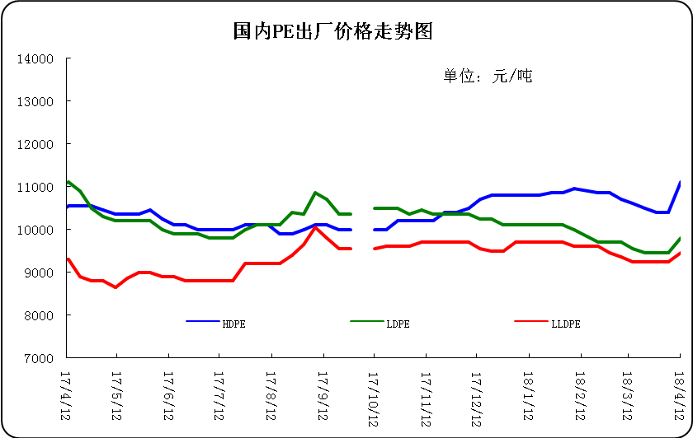

3.部分聚乙烯厂家装置动态表
生产厂家 | 装置 | 4月13日 | 产能（万吨/年）
天津联合 | LLDPE | 产9020 | 12
中沙石化 | LLDPE | 产222WT | 30
中沙石化 | HDPE | 产5502 | 30
中原乙烯 | LLDPE | 两线产7050 | 26
燕山石化 | LDPE | 新高压产LD100AC，老高压1线产1I60A，2线产1C7A，3线产1C7AS | 38
燕山石化 | HDPE | 1线产B5703，2线11日停车小修 | 16
齐鲁石化 | LLDPE | 产7042 | 12
齐鲁石化 | 全密度 | 产6098 | 25
齐鲁石化 | LDPE | 产2102TN00 | 14
齐鲁石化 | HDPE | A线：产22F，B线：产QHJ01 | 14
上海石化 | LDPE | 1PE一线装置产DJ200A，二线现产N150，2PE装置现产DJ210 | 20
上海石化 | HDPE | 产YGH041 | 25
扬子石化 | LLDPE | 产7042 | 20
扬子石化 | HDPE | A线产5000S，B线产5505T，C线现产4902T | 27
镇海炼化 | LLDPE | 产7042 | 45
茂名石化 | 全密度 | 产DFDA7042 | 22
茂名石化 | LDPE | 1#高压装置产951-050，2#高压装置产2426K | 36
茂名石化 | 高密度 | 9日因故障停车检修一周 | 35
广州石化 | LLDPE | 全密度装置停车检修，装置开车时间延期 | 26
福建联合 | 全密度 | 一条线产201XV，另一条线产2220BS | 90
大庆石化 | LLDPE | 产8320 | 6
大庆石化 | 全密度 | 一线：产6097 | 30
大庆石化 | 全密度 | 二线：产9047 | 25
大庆石化 | LDPE | 老LDPE装置产18D0，新LDPE产2420D | 26.5
大庆石化 | HDPE | 产5000S/5000S/5603JP | 24
吉林石化 | LLDPE | 产7042 | 27
吉林石化 | HDPE | 产GC100S | 30
抚顺石化 | 老HDPE | 产2911 | 14
抚顺石化 | 全密度 | 产7042 | 45
抚顺石化 | 新HDPE | 产7260 | 35
独山子石化 | 老全密度 | 产0209UA | 22
独山子石化 | 老低压 | 产5420 | 22
独山子石化 | 新全密度 | 一线产8008，二线产7047 | 60
独山子石化 | 新低压 | 产N3000 | 30
兰州石化 | LLDPE | 老装置停车，新装置产7042 | 36
兰州石化 | LDPE | 产1810D | 20
兰州石化 | HDPE | 老线产5000S，新线产5000S | 17

四、一周国内PE市场评述

1.一周国内PE市场分析及后市预测
一周行情回顾：
各地市场一周价格对比表（单位：元/吨）
市场 | 品种 | 牌号 | 产地 | 4月12日 | 4月5日
北京市场 | LDPE | 1C7A | 燕山 | 10850 | 10600
北京市场 | LLDPE | 7042 | 抚顺 | 9600 | -
北京市场 | HDPE | 5300B | 大庆 | 10700 | 10250
余姚市场 | LDPE | 2426H | 兰州 | 9850 | 9650
余姚市场 | LLDPE | 7042 | 镇海 | 9900 | 9500
余姚市场 | HDPE | 5000S | 扬子 | 11500 | 10800
厦门市场 | LDPE | 2420H | 兰州 | 9400 | 9400
厦门市场 | LLDPE | 7050 | 福炼 | 9650 | 9500
厦门市场 | HDPE | 5000S | 大庆 | 11250 | 11000
本周国内市场涨势不减，高价货源成交受阻。外围利好面频频提振，涨势绵延不断，但下游跟进商谈有限，总体采购相对放缓。国内部分炼化企业开始陆续检修，市场供应压力有减轻趋势，受此支撑下，石化企业挺价意向增强，再加上期货的连连走高，使得商家受支撑纷纷高报高走，但市场贸易商货源尚可，给予市场一定压力。沙特官员在首次公开发行(IPO)之前，正寻求布伦特原油冲上80美元/桶，以支持其能源巨头沙特阿美的估值。另外，沙特能源大臣法利赫表示，石油输出国组织(OPEC)将继续管理市场，他将寻求延长在12月到期的OPEC与俄罗斯之间的减产协议。终端需求整体变化不大，询盘相对谨慎，部分工厂补仓仍坚持刚需，场内高价货源成交受阻，使得业者出货速度整体缓慢，实盘成交缺乏持续性有效商谈。当前原油市场处于消费淡季，炼厂检修较多，原油加工需求下降，此外，OECD及美国原油库存在经历持续下滑后近期有重新累积迹象，且美国原油产量增势明显，钻井数量持续增长意味着上游投资仍很活跃，美国原油产量处于不断攀升过程中，或将限制油价上行空间。市场价格延续抬升。且因检修季节来临，给与市场一定提振，部分牌号报价上调。场内业者信心陆续恢复，部分贸易商因前期亏损成交，推涨意愿较为强烈，多延续高位报盘为主，下游方面采购放量，低压部分刚性需求回归市场，市场交易气氛回暖。周末，一般膜料主流报价在10100-11700元。LLDPE市场人气不足，行情回落为主。周末,主流报价在9800-10500元。HDPE市场疲态难摆，行情继续下行。拉丝料周末主流报价在11400-11800元;注塑料周末主流报价在10600-11700元;薄膜料周末主流报价在11000-11700元;中空料周末主流报价在11500-14300元。
下周行情预测
目前市场虽有成本的有力支撑，但有效需求难以改善近期国际油价受中东地缘政治风险飙升等利好强势拉涨，布伦特原油一举冲破70大关，刷新今年年内高点纪录，但市场消息面仍旧空头众多，美国原油库存再次录得高位、美联储加息升温、EIA上调美国原油产量预期等消息都将长线利空油价。综合来看，近期油市利好或将昙花一现，油价上行依旧承压，后期油价下探势头暗含。综上所述，线性期货近几日持续高开震荡后开始回落，部分现货货源紧缺，市场炒作情绪明显，但本次上行行情基础并不牢固，且终端用户多对高价持谨慎态度，实际成交气氛维持清淡。总体来看，预计短期内市场以消化涨势为主，后市或存回落风险，大致在150-350元/吨之间波动。
